中國文化大學
教育部高等教育深耕計畫(附冊USR計畫)
活動紀錄

主題 | 猴離去工作坊
內容  （活動內容800字/執行成效） | 主辦單位： 中國文化大學地理系  活動日期：114年04月30日(星期三)  活動地點：台北市北投區泉源里頂湖包裝場  活動時間：13：30～15：30  參與人數：24人（教師1人、助理3人，學生0人、校外人士20人）  第二階段：觀看回報成果與權益關係人討論  第二階段聚焦於將第一階段產製的空間資料進行彙整展示，並引導居民與權益關係人（如里長、陽明山國家公園管理處人員、學術單位）進行討論。研究團隊先將紙本標註與LINE回報資料數位化，整合至TGOS地圖平台，再以投影大螢幕呈現猴害熱點分布圖、活動路線與時間序列分布，讓居民直觀地看到猴群活動的全貌與高風險區域。  在成果展示後，進入討論環節。主持人引導居民分享對地圖分布的觀察，例如哪些區域猴群活動最頻繁、是否與農作種類或地形有關，以及是否存在季節性差異。權益關係人則回應這些觀察，解釋現行防治措施的可行性與限制，並探討如何將居民的空間資料納入政策決策，例如加強特定熱點的巡查、調整防護設施配置等。  此階段不僅是資訊回饋，更是建立互信與溝通的平台。透過面對面的交流，居民能直接向管理單位表達訴求，管理單位也能釐清居民的需求與疑慮，形成初步的合作意向。  執行成效：  - 資訊透明化：居民首次以地圖方式全面了解猴群活動模式，打破過去僅憑個人經驗的片面認知。  - 促進跨部門對話：工作坊創造了居民與政府單位直接交流的場合，縮短了資訊傳遞的距離。  - 政策參考價值提升：權益關係人表示，這些由居民提供的空間資料，對防治策略規劃具有高度參考性。  - 參與持續性動能：居民看到資料能引發實際政策討論，對持續參與與資料回報的意願提升。
活動照片  (檔案大小以不超過2M為限) | 活動照片電子檔名稱  (請用英數檔名) | 活動照片內容說明(每張20字內)
 | 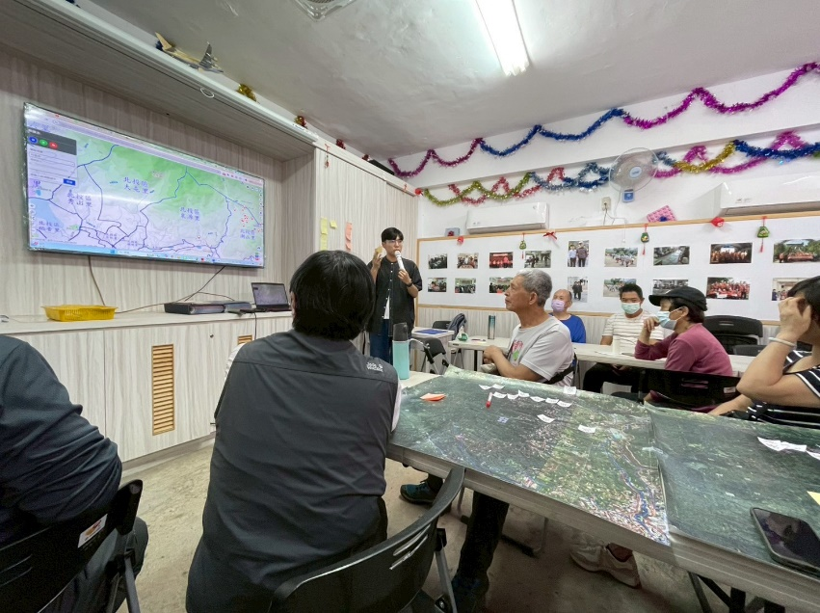  IMG_005 | 向居民展示收集資料成果
 | 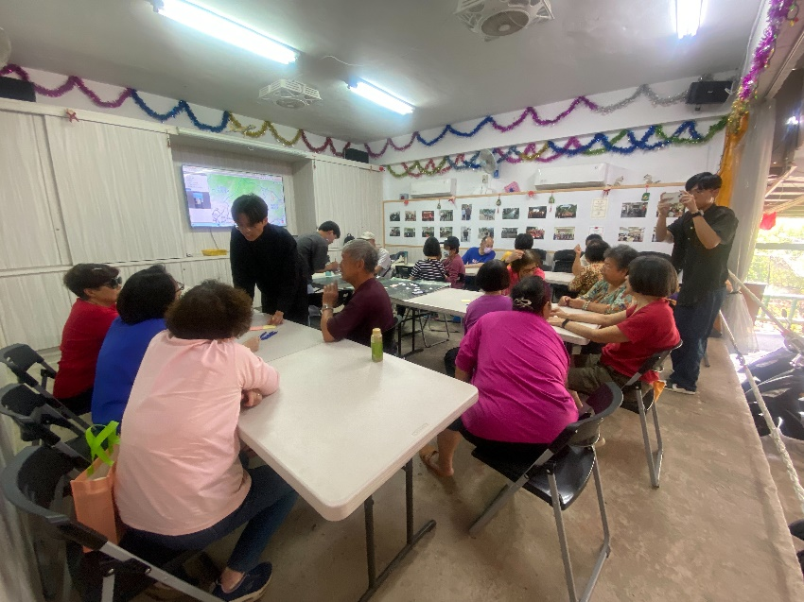  IMG_006 | 引導居民與第一階段標記紙本地圖做對照
 | 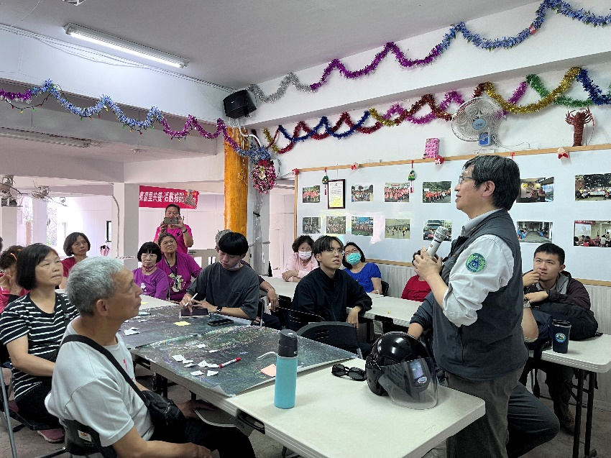  IMG_007 | 與權益關係人討論猴害對策
 | 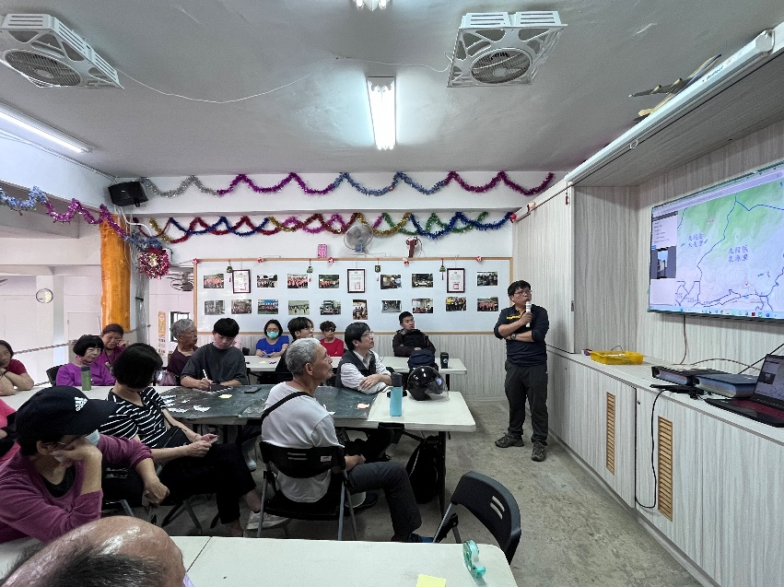  IMG_008 | 與權益關係人討論猴害對策
備註：活動照片請附上原始照片一併回傳
附件檔案 | 附件檔案名稱  (請用英數檔名) | 附件名稱

